Lernaufgabe: Mathematik

Winkelgrößen an der Uhr

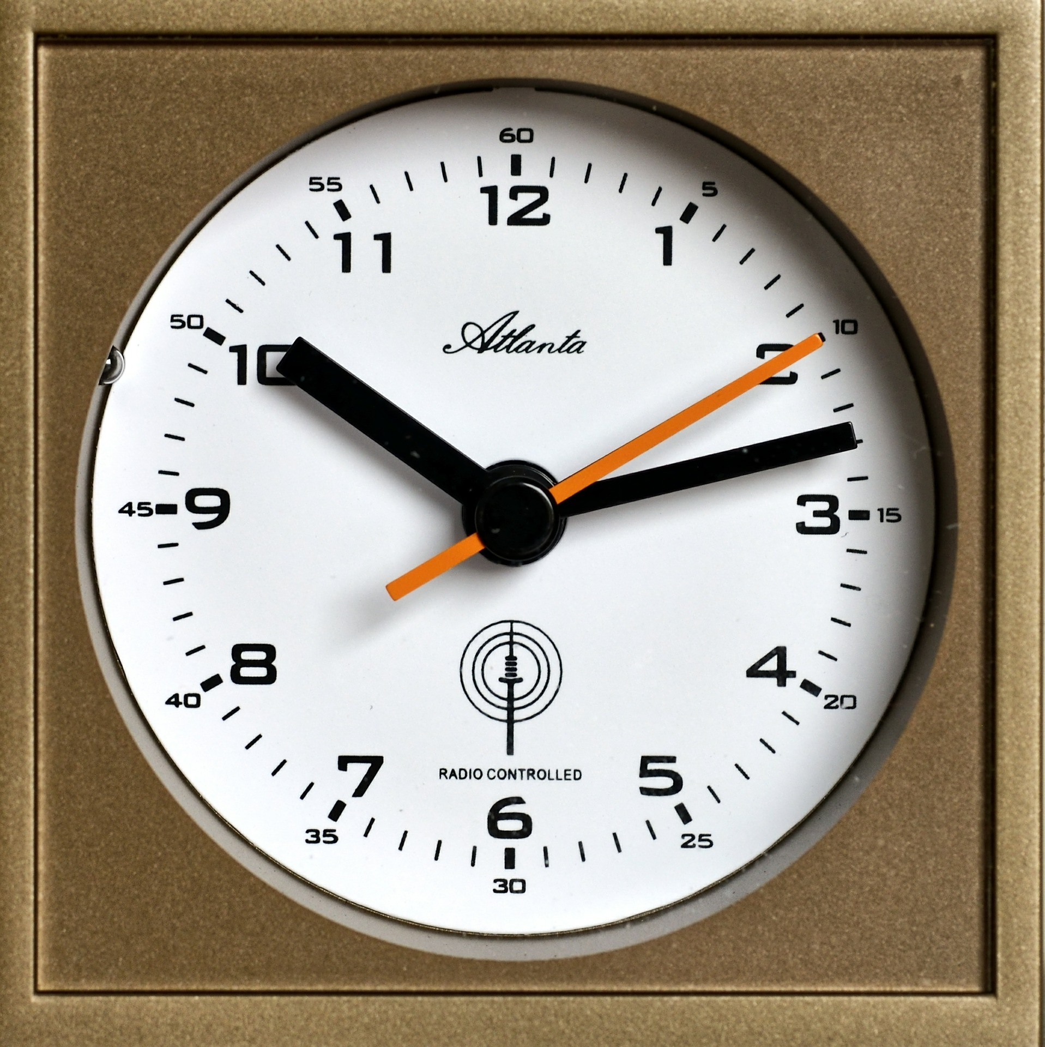

Eine Lernaufgabe für die Jahrgangsstufe 6
zum Themenfeld: Winkelgrößen benennen und bestimmen
(Zeit: 1 – 2 Unterrichtsstunden)

Rahmenlehrplanbezug:

Themenfeld | Winkelgrößen bestimmen und benennen
Kompetenzbereiche | Inhaltsbezogen | Prozessbezogen
Kompetenzbereiche | [L2] Größen und Messen  [L3] Raum und Form | [K1] Mathematisch argumentieren  [K2] Probleme mathematisch lösen  [K3] Mathematisch modellieren
wesentliche Standards | Die Schülerinnen und Schüler können …  … mit Größenangaben rechnen (auch mit Flächeninhalten, Volumina und Winkelgrößen):  ([L2] Rechnen mit Größen – D)  … Beziehungen zwischen geometrischen Objekten (auch Winkel) beschreiben und zur Systematisierung nutzen:  ([L3] Geometrische Objekte – D)
Niveaustufe | D
Bezug zum Basiscurriculum Sprachbildung | 1.3.3 Produktion/Sprechen – Überlegungen zu einem Thema  darlegen  Die Schülerinnen und Schüler können …  … zu einem Sachverhalt oder zu Texten eigene Überlegungen  äußern  … Vermutungen äußern und begründen
Bezug zu den übergreifenden Themen | ---
Verschlagwortung | Bestimmen und Benennen von Winkelgrößen

Didaktischer Kommentar:
Diese Lernaufgabe ist in der Jahrgangsstufe 6 als weiterführende Denkaufgabe bei der Bearbeitung des Inhaltes Winkelgrößen einsetzbar. Die Einführung des Winkelbegriffs findet üblicherweise in der Jahrgangsstufe 5/6 statt. Für die Bearbeitung dieser Lernaufgabe müssen die Schülerinnen und Schüler bereits Erfahrungen beim Berechnen von Winkeln und deren Benennung gesammelt haben. Zudem sollten sie Uhrzeiten sicher ablesen und einzeichnen können.
Es gibt unterschiedliche fachwissenschaftliche Ansätze zur Vorstellung des Winkelbegriffs, die man beachten sollte, um auf individuelle Vorstellungen und Lösungen der Schülerinnen und Schüler eingehen zu können. Der erste Ansatz beschreibt einen Winkel als eine Vereinigung zweier Halbgeraden, die vom selben Punkt ausgehen, eine sogenannte „V-Figur“, die geöffnet ist. Beim zweiten Ansatz wird der Winkel als Fläche zwischen zwei Schenkeln bezeichnet. Dabei kann sowohl der Innen- als auch der Außenwinkel benannt werden. Der dritte Ansatz schließlich beschreibt einen Winkel als Drehung, bei der die Volldrehung 360° als Einheit genutzt wird und die Winkelmaße als Bruchteile dieser Einheit angesehen werden (Vgl. http://www.ku.de/fileadmin/150109/Didaktik_der_Geometrie__GY-RS_.pdf).
Die Bearbeitung der Lernaufgabe ermöglicht neben der Entwicklung und Vernetzung inhaltsbezogener mathematischer Kompetenzen verschiedener Leitideen auch die Entwicklung von prozessbezogenen Kompetenzen, wie Mathematisch argumentieren, Probleme mathematisch lösen und Mathematisch modellieren und Kompetenzen aus dem Bereich der Sprachbildung. Innerhalb der Lernaufgabe werden Teilaufgaben mit unterschiedlichen Anforderungsbereichen angeboten, sodass der Heterogenität in der Lerngruppe entsprochen wird.
Bei der Umsetzung im Unterricht sollen die Schülerinnen und Schüler zunächst Uhrzeiten und Winkelbezeichnungen angeben und danach passende Uhrzeiten zu den angegebenen Winkelbezeichnungen finden. Anschließend sollen die markierten Winkelgrößen angegeben und die Größe der Winkel bei eingezeichneten Uhrzeitangaben ausgerechnet werden. In Aufgabe 5 sollen dann die Uhrzeiten, Winkelgrößen und dazu passenden Rechnungen eingetragen werden.
Die mit einem Stern gekennzeichneten Aufgaben sind für leistungsstarke Schülerinnen und Schüler vorgesehen. Durch die Sozialform Partnerarbeit und die Komplexität der Teilaufgabe 4 können insbesondere die prozessbezogenen Kompetenzen gefördert werden. Die Reflexion des Lernprozesses erfolgt durch die Präsentation der Arbeitsergebnisse.

Aufgabe | Niveaustufe –  Anforderungsbereich (AFB)
1. Gib die Uhrzeiten und Winkel an. | Niveaustufe D – AFB I
2. Finde passende Uhrzeiten. | Niveaustufe D – AFB II
3. Gib die markierten Winkel an. | Niveaustufe D – AFB I
4. Rechne die Größe der Winkel aus. | Niveaustufe D – AFB II
5. Lies die markierten Winkel ab. | Niveaustufe D – AFB II
6. Rechne und zeichne. | Niveaustufe D – AFB II
7. Denke dir eine eigene Aufgabe aus. | Niveaustufe D – AFB III
Aufgabe und Material:

Auf einer analogen Uhr bewegen sich der Minutenzeiger und der Stundenzeiger im Kreis. Beide Zeiger bilden dabei einen Winkel.

- Gib die Uhrzeiten und Winkelbezeichnungen an.

- Wie spät ist es? _____________________________________________
- Wie groß ist der markierte Winkel zwischen
dem kleinen und dem großen Zeiger? ____________________________
- Der Winkel heißt _______________________________________________ .
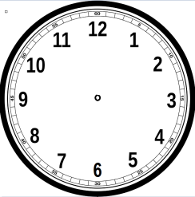

- Wie spät ist es? _____________________________________________
- Wie groß ist der markierte Winkel zwischen
dem kleinen und dem großen Zeiger? ____________________________
- Der Winkel heißt _______________________________________________ .

- Wie spät ist es? _____________________________________________
- Wie groß ist der markierte Winkel zwischen
dem kleinen und dem großen Zeiger? ____________________________
- Der Winkel heißt _______________________________________________ .

- Finde passende Uhrzeiten.

- Zeichne die Zeiger ein und benenne die Uhrzeit.
- Die Zeiger sollen einen spitzen Winkel bilden!

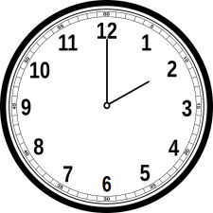

Uhrzeit: ____________ ____________ ____________ ____________

- Die Zeiger sollen einen stumpfen Winkel bilden!

Uhrzeit: ____________ ____________ ____________ ____________

- Die Zeiger sollen einen rechten Winkel bilden!

Uhrzeit: ____________ ____________

- Gib die Größe der markierten Winkel an (vom Minutenzeiger überstrichene Fläche).

Der große Zeiger ist auf der Uhr Der große Zeiger ist auf der Uhr
15 Minuten weiter gewandert. 5 Minuten weiter gewandert.

Die vom Zeiger überstrichene Fläche Die vom Zeiger überstrichene Fläche
hat einen Winkel von: _______ hat einen Winkel von: _______
- Rechne die Größe der Winkel aus.

Es ist 4:30 Uhr.

- Der kleine Zeiger ist bereits den halben Weg (die Hälfte einer Stunde)
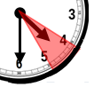
von der 4 in Richtung 5 weiter gewandert.

- Der Winkel zwischen zwei Ziffern (zwischen 4 und 5) beträgt 30°.

- Wie groß ist der Winkel zwischen dem kleinen Zeiger und der 4?
____________________

Es ist 4:20 Uhr.

- Der kleine Zeiger ist bereits ein Drittel des Weges (ein Drittel einer Stunde)
von der 4 in Richtung 5 weiter gewandert.
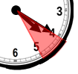
Zwei Drittel des Weges bis zur Ziffer 5 fehlen noch.

- Der Winkel zwischen zwei Ziffern (zwischen 4 und 5) beträgt 30°.

- Wie groß ist der Winkel zwischen dem kleinen Zeiger und der 4?
____________________

Es ist 4:40 Uhr.

- Der kleine Zeiger ist bereits zwei Drittel des Weges (zwei Drittel einer Stunde) von der 4 in Richtung 5 weiter gewandert.
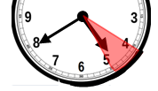
Ein Drittel des Weges bis zur Ziffer 5 fehlt noch.

- Der Winkel zwischen zwei Ziffern (zwischen 4 und 5) beträgt 30°.

- Wie groß ist der Winkel zwischen dem kleinen Zeiger und der 4?
____________________
- Lies die markierten Winkel ab.
Achtung!
Es gibt mehrere mögliche Rechnungen!

- Trage die Uhrzeit und den Winkel ein.
- Finde eine passende Rechnung.

1:30 Uhr 11:40 Uhr _______________

135° 130° _______________

180°-30°-15°= 120°+10°= _______________
Tipp Karte
Wenn du einen Tipp brauchst, nimm dir eine Tipp-Karte zur Hilfe.

- Rechne und zeichne.

- Es ist 4:30 Uhr.
Wie groß ist der kleinere Winkel zwischen den
beiden Zeigern? ________________________________

Rechnung:


Der Winkel heißt _______________________________________________ .

- Vergleiche deinen Lösungsweg mit dem einer Partnerin / eines Partners.

Tipp-Karte
Wenn ihr einen Tipp braucht, nehmt euch eine Tipp-Karte zur Hilfe.


- Präsentiert euren Lösungsweg in der Klasse.
- Es ist 3:20 Uhr.
Wie groß ist der kleinere Winkel zwischen den
beiden Zeigern? _______________________________
Rechnung:

Der Winkel heißt _______________________________________________ .

- Vergleiche deinen Lösungsweg mit dem einer Partnerin / eines Partners.

Tipp-Karte
Wenn ihr einen Tipp braucht, nehmt euch eine Tipp-Karte zur Hilfe.

- Präsentiert euren Lösungsweg in der Klasse.

- Denke dir eine eigene Aufgabe aus.
Nutze die Aufgaben 5 und 6 als Hilfe.

- Löse die Aufgabe selbst.

- Schreibe sie für ein anderes Kind auf ein kariertes Blatt.
Schreibe die Lösung zur Selbstkontrolle auf die Rückseite.

- Überlege dir einen Tipp.

Tipp-Karte

Überlege, wie groß der Winkel zwischen
den einzelnen Ziffern auf der Uhr
jeweils ist.

1

Tipp-Karte

Überlege, wie weit der kleine Zeiger
bereits in Richtung 5 auf der Uhr
gewandert ist.

2

Lösungen
- Gib die Uhrzeiten und Winkel an.
- Wie spät ist es? Es ist 18:00 Uhr, 06:00 Uhr, 6 Uhr
- Wie groß ist der markierte Winkel zwischen
dem kleinen und dem großen Zeiger? 180°

- Der Winkel heißt gestreckter Winkel.

- Wie spät ist es? 12:00 Uhr, 00:00 Uhr, 12 Uhr.
- Wie groß ist der markierte Winkel zwischen
dem kleinen und dem großen Zeiger? 360°

- Der Winkel heißt Vollwinkel.

- Wie spät ist es? 15:00 Uhr, 03:00 Uhr, 3 Uhr
- Wie groß ist der markierte Winkel zwischen
dem kleinen und dem großen Zeiger? 90°

Der Winkel heißt rechter Winkel.

- Finde passende Uhrzeiten.

- Zeichne die Zeiger und trage die Uhrzeit ein.
- Die Zeiger sollen einen spitzen Winkel bilden!

Uhrzeit: 13:00, 01:00Uhr 14:00, 02:00Uhr 16:30, 04:30Uhr, halb 5 23:00,11:00Uhr

- Die Zeiger sollen einen stumpfen Winkel bilden!

Uhrzeit: 16:00, 04:00Uhr 17:00,05:00Uhr 19:00,07:00Uhr 20:00,08:00Uhr

- Die Zeiger sollen einen rechten Winkel bilden!

Uhrzeit: 21:00, 09:00Uhr 15:00, 03:00Uhr

- Gib die Größe der markierten Winkel an.

Der große Zeiger ist auf der Uhr Der große Zeiger ist auf der Uhr
15 Minuten weiter gewandert. 5 Minuten weiter gewandert.

Die vom Zeiger überstrichene Fläche Die vom Zeiger überstrichene Fläche
hat einen Winkel von: 90° hat einen Winkel von: 30°
- Rechne die Größe der Winkel aus.

Es ist 4:30 Uhr.

- Der kleine Zeiger ist bereits den halben Weg (die Hälfte einer Stunde)
von der 4 in Richtung 5 weiter gewandert.

- Der Winkel zwischen zwei Ziffern (zwischen 4 und 5) beträgt 30°.

- Wie groß ist der Winkel zwischen dem kleinen Zeiger und der 4?
15 ° .

Es ist 4:20 Uhr.

- Der kleine Zeiger ist bereits ein Drittel des Weges (ein Drittel einer Stunde)
von der 4 in Richtung 5 weiter gewandert.
Zwei Drittel des Weges bis zur Ziffer 5 fehlen noch.

- Der Winkel zwischen zwei Ziffern (zwischen 4 und 5) beträgt 30°.

- Wie groß ist der Winkel zwischen dem kleinen Zeiger und der 4?
10 ° .

Es ist 4:40 Uhr.

- Der kleine Zeiger ist bereits zwei Drittel des Weges (zwei Drittel einer Stunde) von der 4 in Richtung 5 weiter gewandert.
Ein Drittel des Weges bis zur Ziffer 5 fehlt noch.

- Der Winkel zwischen zwei Ziffern (zwischen 4 und 5) beträgt 30°.

- Wie groß ist der Winkel zwischen dem kleinen Zeiger und der 4?
20 ° .

- Lies die markierten Winkel ab.

- Trage die Uhrzeit und den Winkel ein.
- Finde eine passende Rechnung.

1:30 Uhr 08:20 Uhr 11:40 Uhr 19:30 Uhr .

135° 130° 110° 45° .

180°-30°-15°= 120°+10°= 90°+20° = 30°+15°= .

- Rechne und zeichne.

- Es ist 4:30 Uhr.
Wie groß ist der Winkel zwischen den
beiden Zeigern? 45°
Rechnung:
Der kleine Zeiger ist bereits 1/2 der Zeit weiter gewandert.
Zwischen zwei Ziffern beträgt der Winkel 30°.
30°:2 = 15° Der Winkel zwischen der Zahl 4 und dem
kleinen Zeiger und der Winkel zwischen dem kleinen Zeiger
und der Zahl 5 beträgt 15°.
30° + 15° = 45°
Der Winkel heißt spitzer Winkel oder überstumpfer Winkel.

- Es ist 3:20 Uhr.
Wie groß ist der Winkel zwischen den
beiden Zeigern? 20°
Rechnung:

Der kleine Zeiger ist bereits 1/3 der Zeit weiter gewandert.
Zwischen zwei Ziffern beträgt der Winkel 30°.
30°:3 = 10° Der Winkel zwischen der Zahl 3 und dem
Kleinen Zeiger beträgt 10°.
30° - 10° = 20°
Der Winkel heißt spitzer Winkel oder überstumpfer Winkel.

